MEDIENINFORMATION

Starke Partnerschaft in der Region
Würth Elektronik ist neuer Partner der Schwäbisch Hall Unicorns
Waldenburg, 12. April 2024 – Würth Elektronik eiSos, Hersteller elektronischer und elektromechanischer Bauelemente, macht auch im Sport so einiges möglich: Für die kommende Saison ist der erfolgreiche Global Player Sponsor des nicht weniger erfolgreichen Football-Vereins Schwäbisch Hall Unicorns.
American Football wird in Deutschland immer beliebter. Nicht nur die Direktübertragung des Super Bowls steht für viele Fans Jahr für Jahr fest im Terminkalender. Immer mehr aktive Sportler gehen auch selbst mit Touchdowns und Field Goals auf Punktejagd. Würth Elektronik unterstützt diesen Trend in der Region im Rahmen eines Sponsoring-Vertrags mit den Schwäbisch Hall Unicorns, die mit mehreren Mannschaften schon beachtliche Erfolge in verschiedenen Altersklassen erzielen konnten und weit über die Grenzen Schwäbisch Halls hinaus bekannt sind.
Engagement, Leidenschaft und ausgeprägter Team Spirit
„Im American Football zählt vor allem der Team Spirit“, erklärt Sebastian Valet, Mitglied der Geschäftsleitung bei Würth Elektronik eiSos. „Der große Erfolg der Unicorns stützt sich auf das Engagement und die Leidenschaft vieler Leute in und um den Verein. Das ist etwas ganz Besonderes, das wir gern unterstützen möchten. Außerdem passt der Spirit, der von den Unicorns transportiert wird, hervorragend zum partnerschaftlichen Handeln, das wir auch bei Würth Elektronik leben.“
„Dass wir mit Würth Elektronik einen Sponsor gewinnen konnten, der so viele Gemeinsamkeiten mit uns hat, gibt uns jede Menge Drive für die kommende Football-Saison“, freut sich Alexander Koppenhöfer, Leiter der Geschäftsstelle der Schwäbisch Hall Unicorns. „Die Würth Elektronik Gruppe steht national und international für Erfolg durch Teamwork – das passt sehr gut zu uns.“
Valet sieht die Kooperation erst am Anfang. „Die Unicorns sind über Jahre erfolgreich und haben in der Region eine große Strahlkraft. Unser Ziel ist es, die Partnerschaft in den nächsten zwei Jahren zu festigen. Wir können uns zum Beispiel ein Football-Training für unsere Mitarbeitenden bei den Unicorns vorstellen und wir planen einen Würth Elektronik-Tag bei einem Spiel der Unicorns im Optima Sportpark.“

Verfügbares Bildmaterial
Folgendes Bildmaterial steht druckfähig im Internet zum Download bereit: https://kk.htcm.de/press-releases/wuerth/
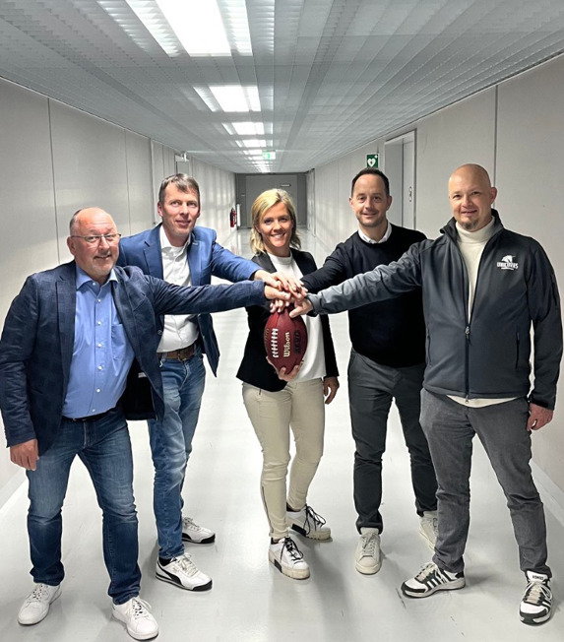
Bildquelle: Würth Elektronik
Sponsoring Snap Count mit den Schwäbisch Hall Unicorns: (v. l. n. r.) Thorsten Rollbühler, Geschäftsleitung Würth Elektronik eiSos, Mathias Kalmbach, Head of Marketing Würth Elektronik eiSos, Nina Wengertsmann, 1. Vorsitzende Schwäbisch Hall Unicorns, Sebastian Valet, Geschäftsleitung Würth Elektronik eiSos, Alexander Koppenhöfer, Head of Office Schwäbisch Hall Unicorns.

Über die Schwäbisch Hall Unicorns
Die UNICORNS wurden 1983 als Abteilung des Großsportvereins TSG Schwäbisch Hall e.V. gegründet und gehören zu den Pionieren im deutschen Football-Sport. Seit vielen Jahren zählen sie zur deutschen und europäischen Leistungsspitze im American Football. Neben den Bundesliga-Teams der Aktiven und der Junioren haben sie eine zweite Herrenmannschaft, eine Damenmannschaft und Jugendmannschaften in vier weiteren Altersklassen im Spielbetrieb. Stolz ist man im Aktiven-Bereich auf fünf deutsche Meistertitel, sechs deutsche Vizemeisterschaften und zwei Meisterschaften in der internationalen CEFL. Die Jugendteams freuen sich über eine deutsche Meisterschaft, eine deutsche Vizemeisterschaft, zwölf süddeutsche Meisterschaften und insgesamt über 35 Landesmeisterschaften in den verschiedenen Altersklassen. Das Damenteam wurde in seiner Premieren-Saison 2023 Meister der 2. Damen-Bundesliga und tritt 2024 in der 1. Damen-Bundesliga (DBL 1) an.

Über die Würth Elektronik eiSos Gruppe
Die Würth Elektronik eiSos Gruppe ist Hersteller elektronischer und elektromechanischer Bauelemente für die Elektronikindustrie und Technologie-Enabler für zukunftsweisende Elektroniklösungen. Würth Elektronik eiSos ist einer der größten europäischen Hersteller von passiven Bauteilen und in 50 Ländern aktiv. Fertigungsstandorte in Europa, Asien und Nordamerika versorgen die weltweit wachsende Kundenzahl.
Das Produktprogramm umfasst EMV-Komponenten, Induktivitäten, Übertrager, HF-Bauteile, Varistoren, Kondensatoren, Widerstände, Quarze, Oszillatoren, Power Module, Wireless Power Transfer, LEDs, Sensoren, Funkmodule, Steckverbinder, Stromversorgungselemente, Schalter, Taster, Verbindungstechnik, Sicherungshalter sowie Lösungen zur drahtlosen Datenübertragung. Das Portfolio wird durch kundenspezifische Lösungen abgerundet.
Die Verfügbarkeit ab Lager aller Katalogbauteile ohne Mindestbestellmenge, kostenlose Muster und umfangreicher Support durch technische Vertriebsmitarbeitende und Auswahltools prägen die einzigartige Service-Orientierung des Unternehmens.
Würth Elektronik ist Teil der Würth-Gruppe, dem Weltmarktführer in der Entwicklung, der Herstellung und dem Vertrieb von Montage- und Befestigungsmaterial, und beschäftigt 7 900 Mitarbeitende. Im Jahr 2023 erwirtschaftete die Würth Elektronik Gruppe einen Umsatz von 1,24 Milliarden Euro.
Würth Elektronik: more than you expect!
Weitere Informationen unter www.we-online.com

Weitere Informationen:  Würth Elektronik eiSos GmbH & Co. KG  Sarah Hurst  Clarita-Bernhard-Straße 9  81249 München  Telefon: +49 7942 945-5186  E-Mail: sarah.hurst@we-online.de  www.we-online.com | Pressekontakt:  HighTech communications GmbH  Brigitte Basilio  Brunhamstraße 21  81249 München  Telefon: +49 89 500778-20  E-Mail: b.basilio@htcm.de  www.htcm.de

